BÀI 7
QUẢN LÝ NHÂN SỰ
Họ và tên:MAI PHƯỚC SANG MSSV 1250080159
Lớp: 12_CNPM2 Nhóm TH: …………… Ngày: …… / …… / ………

1. MÔ TẢ & PHÂN TÍCH YÊU CẦU

1.1. Tóm tắt bài toán
Để tin học hóa việc quản lý nhân sự tại công ty sơn Đông Á, hệ thống cần quản lý các quyết định và thông tin sau:
- Tuyển dụng và thử việc: nhân viên được tuyển có quyết định tuyển dụng ghi rõ thời gian thử việc tại phòng ban có nhu cầu, mức lương thử việc và điều khoản của hai bên.
- Hợp đồng và quyết định sau thử việc: hết thử việc, nhân viên ký hợp đồng (dài hạn hoặc ngắn hạn) và nhận quyết định chức vụ, phụ cấp chức vụ, quyết định lương. Hợp đồng dài hạn phải làm hồ sơ BHYT, BHXH và được trích trừ trong bảng lương.
- Phân công, chấm công, phụ trội: hằng tuần trưởng phòng, ban, phân xưởng lập kế hoạch phân công theo ca và kế hoạch phụ trội; ban chấm công theo dõi, chấm công và lập phiếu ghi nhận giờ phụ trội (tính bằng 1.5 lần giờ bình thường).
- Tính lương hằng tháng: dựa vào quyết định lương, quyết định chức vụ, bảng chấm công và phiếu phụ trội.
- Khen thưởng và kỷ luật: quyết định áp dụng cho cá nhân hay tập thể phòng ban; tiền thưởng chi qua phiếu chi, tiền phạt thu qua phiếu thu nộp phạt hoặc trừ lương. Thưởng lễ, cuối năm, lương tháng 13 cũng theo quyết định khen thưởng do giám đốc ký.

1.2. Mô hình Đầu vào - Xử lý - Đầu ra
- Đầu vào: thông tin nhân viên, phòng ban, chức vụ; quyết định tuyển dụng, chức vụ, lương, khen thưởng, kỷ luật; hợp đồng; kế hoạch phân công; phiếu phụ trội; dữ liệu chấm công.
- Xử lý: kiểm tra tính hợp lệ, ký duyệt quyết định, tổng hợp công và giờ phụ trội, tính lương, khấu trừ BHYT/BHXH và tiền phạt, lập phiếu chi và phiếu thu.
- Đầu ra: quyết định, hợp đồng, bảng chấm công, bảng lương, phiếu lương, phiếu chi khen thưởng, phiếu thu nộp phạt, báo cáo thống kê nhân sự.

1.3. Bảng Actor của hệ thống
STT | Actor | Vai trò
1 | Nhân viên | Nhận quyết định thử việc, ký hợp đồng, xem quyết định, hợp đồng và phiếu lương.
2 | Cán bộ nhân sự (Phòng Nhân sự) | Quản lý hồ sơ nhân viên; lập quyết định tuyển dụng, hợp đồng, quyết định chức vụ, lương, khen thưởng, kỷ luật; làm hồ sơ BHYT/BHXH; báo cáo thống kê.
3 | Giám đốc | Ký duyệt các quyết định (tuyển dụng, chức vụ, lương, khen thưởng, kỷ luật), phê duyệt nhận chính thức và ký hợp đồng.
4 | Trưởng phòng / ban / phân xưởng | Lập kế hoạch phân công theo ca và kế hoạch phụ trội hằng tuần; hướng dẫn, đánh giá nhân viên thử việc.
5 | Ban chấm công | Theo dõi việc thực hiện kế hoạch, chấm công và lập phiếu ghi nhận giờ phụ trội.
6 | Kế toán lương | Tổng hợp chấm công, lập bảng lương tháng, khấu trừ BHYT/BHXH và tiền phạt, lập phiếu chi khen thưởng và phiếu thu nộp phạt.

2. BÀI LÀM

Câu 1. Xác định các Class cùng thuộc tính, phương thức (chỉ định ID #)
Hệ thống gồm 28 lớp. Thuộc tính khóa (ID) được đánh dấu bằng ký hiệu # màu đỏ; lớp chi tiết có khóa chính ghép gồm nhiều thuộc tính #; các lớp quyết định con kế thừa khóa soQD từ lớp QuyetDinh.
STT | Tên Class | Thuộc tính (ID #) | Phương thức chính
1 | QuyetDinh (abstract) | # soQD, ngayLap, ngayHieuLuc, noiDung, nguoiKy | + lapQD(), + kyDuyet(), + inQD()
2 | QDTuyenDung | # soQD (kế thừa), thoiGianThuViec, mucLuongThuViec, dieuKhoanHaiBen | + lapQDTuyenDung(), + ketThucThuViec()
3 | QDChucVu | # soQD (kế thừa), phuCapChucVu, ngayBoNhiem | + lapQDChucVu(), + boNhiem()
4 | QDLuong | # soQD (kế thừa), luongCoBan, phuCapLuong, phuCapDocHai | + lapQDLuong(), + tangLuong()
5 | QDKhenThuong | # soQD (kế thừa), hinhThucKhenThuong, loaiDoiTuong, lyDo | + lapQDKhenThuong()
6 | QDKyLuat | # soQD (kế thừa), hinhThucKyLuat, loaiDoiTuong, lyDo | + lapQDKyLuat()
7 | NhanVien | # maNV, hoTen, ngaySinh, gioiTinh, soCCCD, diaChi, soDienThoai, email, trangThai | + themNV(), + capNhatNV(), + xoaNV(), + timKiemNV()
8 | PhongBan | # maPB, tenPB, moTa | + themPB(), + capNhatPB(), + xoaPB(), + timKiemPB()
9 | ChucVu | # maChucVu, tenChucVu, phuCapChucVu | + themChucVu(), + capNhatChucVu()
10 | HopDong | # soHD, ngayKy, ngayBatDau, ngayKetThuc, dieuKhoan | + lapHopDong(), + giaHan(), + chamDutHD()
11 | HopDongDaiHan | # soHD (kế thừa), mucDongBH | + lamHoSoBaoHiem()
12 | HopDongNganHan | # soHD (kế thừa), lyDoNganHan | —
13 | BaoHiem | # maBH, loaiBH, soSoBH, tyLeDong, ngayThamGia | + themBaoHiem(), + tinhMucDong()
14 | PhieuChiKhenThuong | # soPhieuChi, ngayChi, soTien, nguoiNhan | + lapPhieuChi()
15 | ChiTietKhenThuongNV | # soQD, # maNV, soTienThuong | —
16 | ChiTietKhenThuongPB | # soQD, # maPB, soTienThuong | —
17 | PhieuThuNopPhat | # soPhieuThu, ngayThu, soTien, nguoiNop | + lapPhieuThu()
18 | ChiTietKyLuatNV | # soQD, # maNV, soTienPhat, cachXuLy | —
19 | ChiTietKyLuatPB | # soQD, # maPB, soTienPhat | —
20 | CaLamViec | # maCa, tenCa, gioBatDau, gioKetThuc | + themCa(), + capNhatCa()
21 | KeHoachPhanCong | # maKH, tuanThu, tuNgay, denNgay, nguoiLap | + lapKeHoach(), + capNhatKeHoach()
22 | ChiTietPhanCong | # maKH, # maNV, # ngayLamViec, coPhuTroi, maCa | + phanCong()
23 | PhieuPhuTroi | # soPhieu, ngayPhuTroi, soGioPhuTroi, hinhThucPhuTroi (tăng ca / ngày lễ / ngày nghỉ), heSo = 1.5 | + lapPhieu(), + tinhGioQuyDoi()
24 | ChiTietPhuTroi | # soPhieu, # maNV, soGioThucTe | + ghiNhan()
25 | BangChamCong | # maBCC, thang, nam, ngayLap | + lapBangChamCong(), + tongHopCong()
26 | ChiTietChamCong | # maBCC, # maNV, # ngayCong, soGioLam, trangThai | + chamCong()
27 | BangLuong | # maBL, thang, nam, ngayLap | + lapBangLuong(), + tinhLuong(), + inPhieuLuong()
28 | ChiTietBangLuong | # maBL, # maNV, luongCoBan, phuCapChucVu, phuCapKhac, luongPhuTroi, khauTruBH, khauTruPhat, thucLanh | + tinhThucLanh()

Ghi chú thiết kế:
- Năm loại quyết định kế thừa lớp trừu tượng QuyetDinh; hai loại hợp đồng kế thừa HopDong.
- Khen thưởng và kỷ luật dùng hai lớp chi tiết riêng cho cá nhân (NV) và tập thể (PB) để áp dụng cho cả hai đối tượng.
- PhieuPhuTroi.heSo mặc định 1.5 theo yêu cầu đề bài.

Câu 2. Mối liên kết giữa các Class & Class Diagram
Class Diagram thể hiện các lớp cùng bản số, Association, Generalization (kế thừa) và Composition (hình thoi đặc ở phía lớp tổng thể):
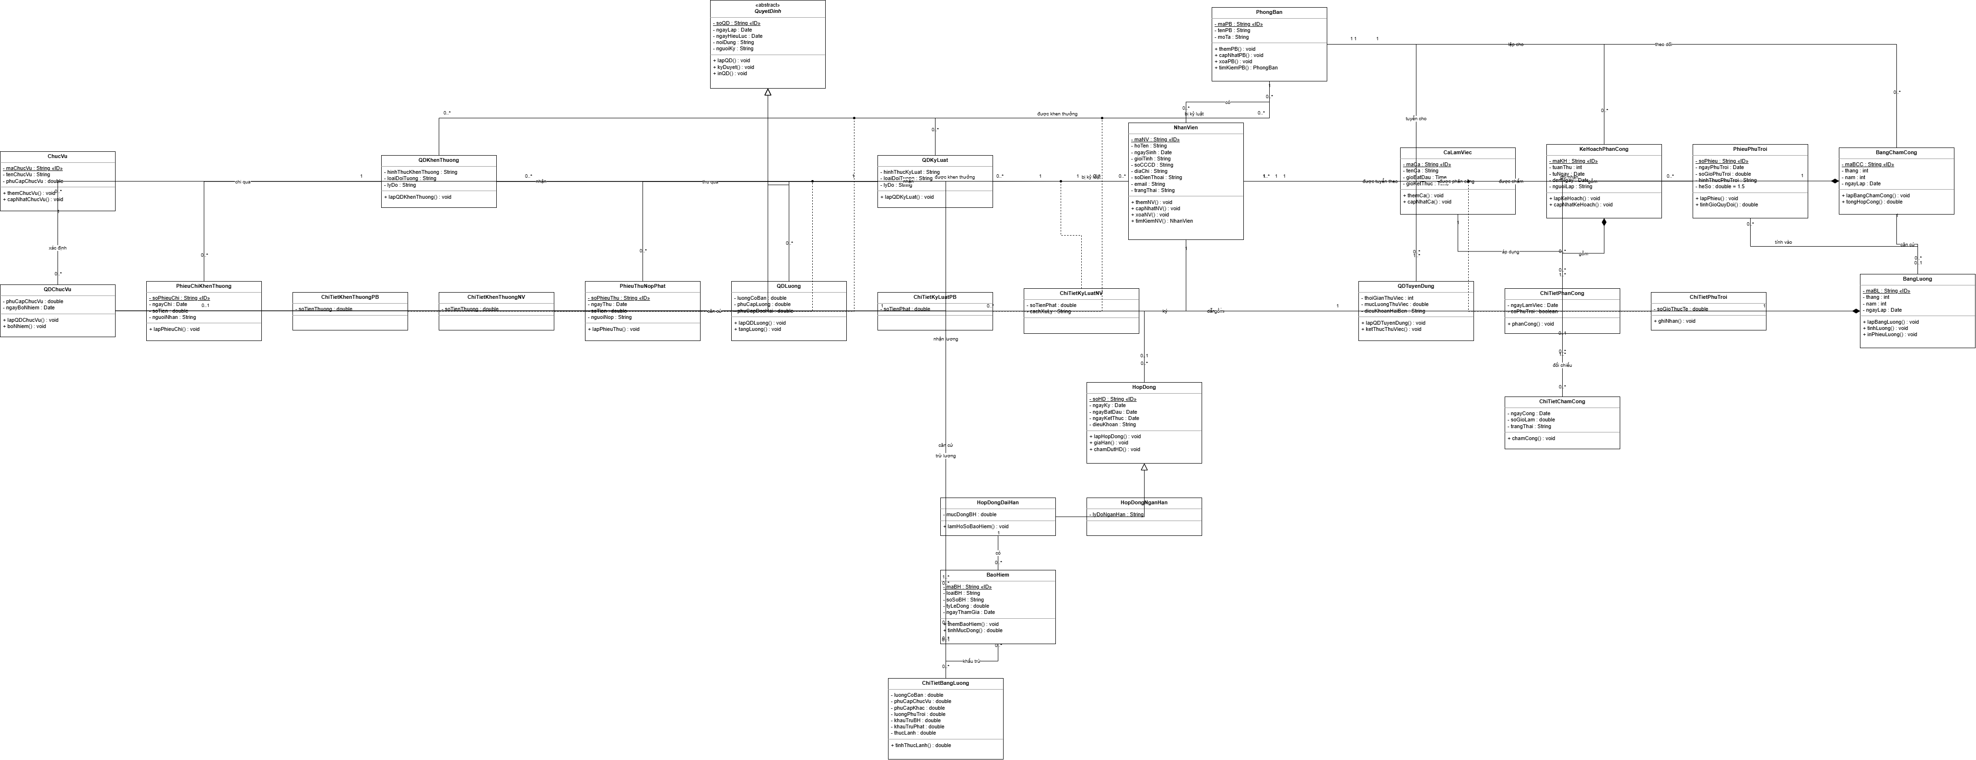
Hình 1. Class Diagram - Hệ thống quản lý nhân sự (toàn cảnh)

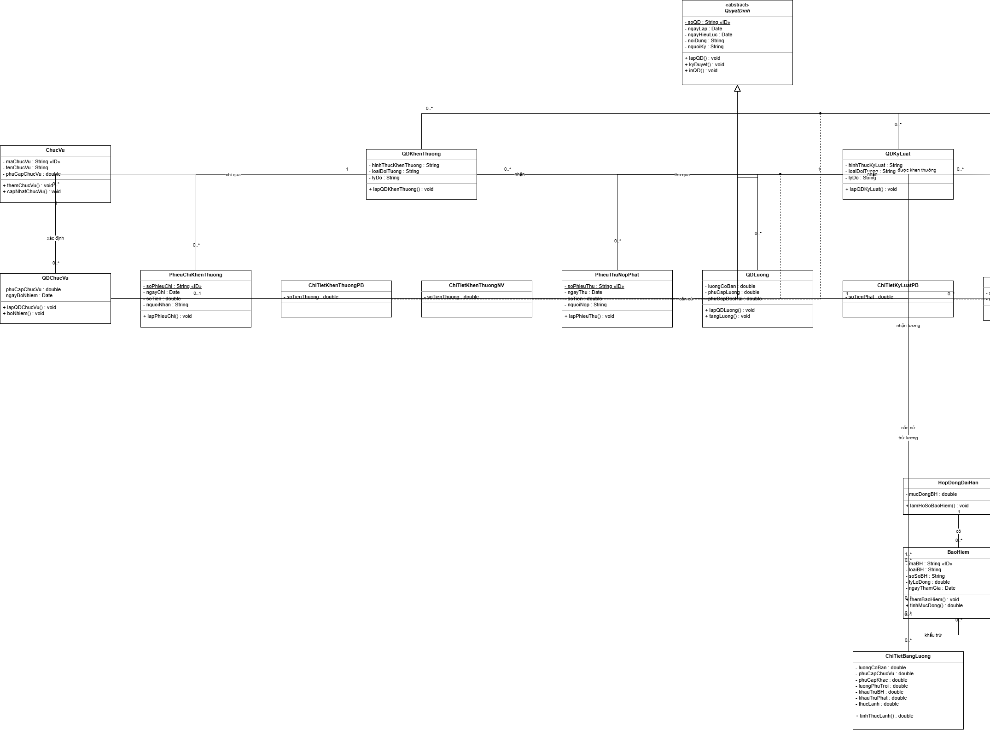
Hình 2. Class Diagram - phóng to nửa trái (quyết định, nhân viên, phòng ban, hợp đồng, bảo hiểm)

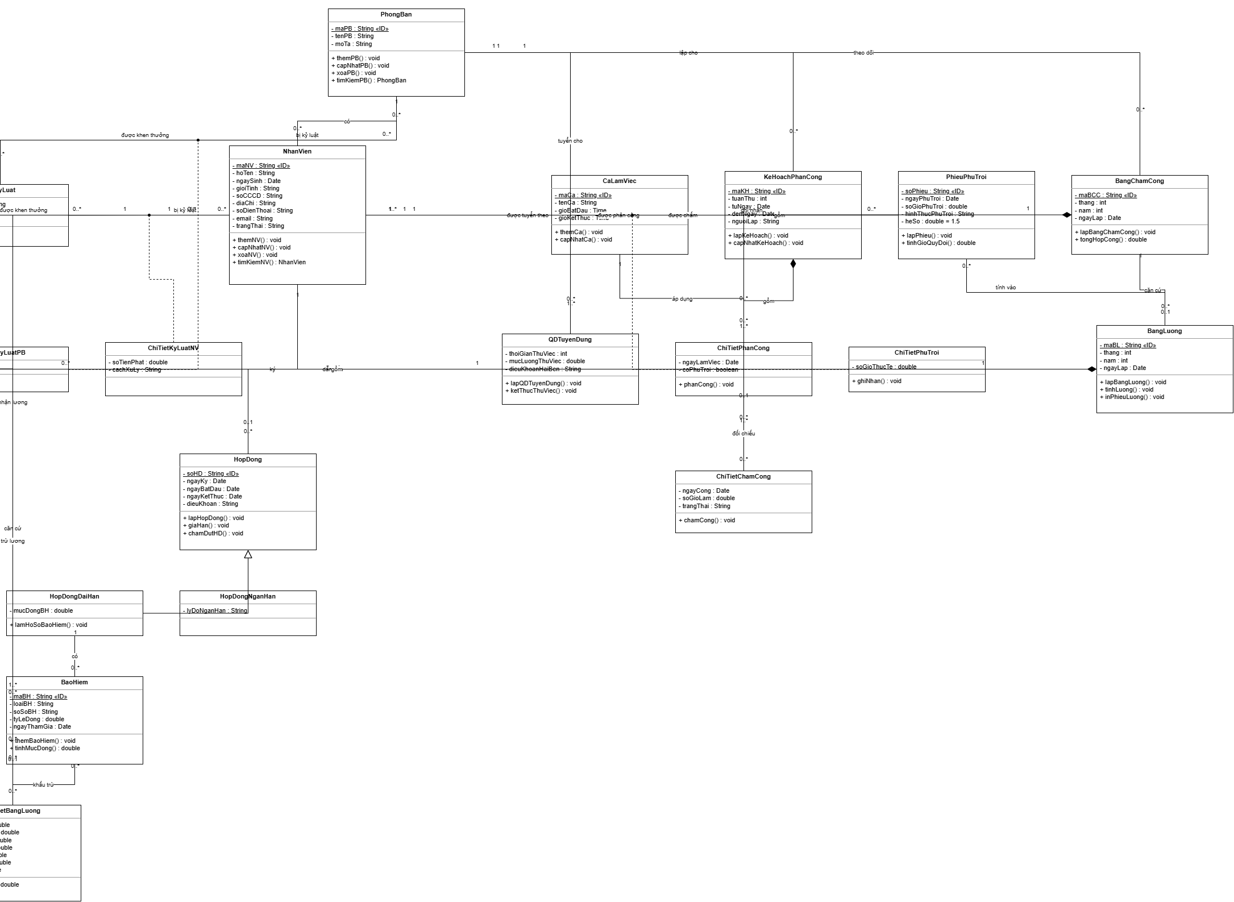
Hình 3. Class Diagram - phóng to nửa phải (phân công, chấm công, phụ trội, bảng lương)

Bảng các mối liên kết giữa các Class
STT | Quan hệ | Bản số | Loại | Ý nghĩa nghiệp vụ
1 | QuyetDinh → QDTuyenDung, QDChucVu, QDLuong, QDKhenThuong, QDKyLuat | — | Generalization | Năm loại quyết định kế thừa lớp trừu tượng QuyetDinh (soQD, ngày lập, ngày hiệu lực, nội dung, người ký).
2 | HopDong → HopDongDaiHan, HopDongNganHan | — | Generalization | Hợp đồng có hai loại: dài hạn và ngắn hạn.
3 | PhongBan – QDTuyenDung (tuyển cho) | 1 – 0..* | Association | Quyết định tuyển dụng ghi rõ phòng ban có nhu cầu tuyển.
4 | NhanVien – QDTuyenDung (được tuyển theo) | 1 – 0..* | Association | Nhân viên được tuyển có quyết định tuyển dụng (thử việc).
5 | NhanVien – HopDong (ký) | 1 – 0..* | Association | Hết thử việc, nhân viên ký hợp đồng chính thức.
6 | HopDongDaiHan – BaoHiem (có) | 1 – 0..* | Association | Hợp đồng dài hạn phải làm hồ sơ BHYT, BHXH.
7 | ChucVu – QDChucVu (xác định) | 1 – 0..* | Association | Quyết định chức vụ xác định chức vụ và phụ cấp chức vụ.
8 | NhanVien – QDChucVu | 1 – 0..* | Association | Nhân viên được bổ nhiệm / thay đổi chức vụ qua quyết định.
9 | NhanVien – QDLuong | 1 – 0..* | Association | Quá trình tăng lương được ghi nhận qua các quyết định lương.
10 | QDKhenThuong – NhanVien (qua ChiTietKhenThuongNV) | 1 – 0..* | Association | Khen thưởng cá nhân: mỗi nhân viên có số tiền thưởng riêng.
11 | QDKhenThuong – PhongBan (qua ChiTietKhenThuongPB) | 1 – 0..* | Association | Khen thưởng tập thể phòng ban.
12 | QDKhenThuong – PhieuChiKhenThuong (chi qua) | 1 – 0..* | Association | Mỗi quyết định khen thưởng được chi tiền qua phiếu chi.
13 | QDKyLuat – NhanVien (bị kỷ luật, qua ChiTietKyLuatNV) | 1 – 0..* | Association | Kỷ luật cá nhân, ghi số tiền phạt và cách xử lý.
14 | QDKyLuat – PhongBan (bị kỷ luật, qua ChiTietKyLuatPB) | 1 – 0..* | Association | Kỷ luật tập thể phòng ban.
15 | QDKyLuat – PhieuThuNopPhat (thu qua) | 1 – 0..* | Association | Tiền phạt được thu qua phiếu thu nộp phạt.
16 | PhongBan – KeHoachPhanCong (lập cho) | 1 – 0..* | Association | Trưởng phòng, ban, phân xưởng lập kế hoạch phân công hằng tuần.
17 | KeHoachPhanCong – ChiTietPhanCong (gồm) | 1 – 1..* | Composition | Kế hoạch gồm nhiều dòng phân công; xóa kế hoạch thì xóa chi tiết.
18 | NhanVien – ChiTietPhanCong (được phân công) | 1 – 0..* | Association | Mỗi nhân viên được phân công theo ngày và ca làm việc.
19 | CaLamViec – ChiTietPhanCong (áp dụng) | 1 – 0..* | Association | Ca làm việc được áp dụng cho các dòng phân công.
20 | PhongBan – BangChamCong (theo dõi) | 1 – 0..* | Association | Ban chấm công theo dõi và lập bảng chấm công cho từng phòng ban.
21 | BangChamCong – ChiTietChamCong (gồm) | 1 – 1..* | Composition | Bảng chấm công gồm chi tiết từng nhân viên, từng ngày.
22 | NhanVien – ChiTietChamCong (được chấm) | 1 – 0..* | Association | Nhân viên được chấm công hằng ngày.
23 | ChiTietPhanCong – ChiTietChamCong (đối chiếu) | 1 – 0..* | Association | Đối chiếu thực tế chấm công với kế hoạch phân công.
24 | PhieuPhuTroi – ChiTietPhuTroi | 1 – 1..* | Composition | Chi tiết phiếu phụ trội ghi rõ từng nhân viên tham gia phụ trội.
25 | NhanVien – ChiTietPhuTroi | 1 – 0..* | Association | Nhân viên tham gia phụ trội, ghi số giờ thực tế.
26 | PhieuPhuTroi – BangLuong (tính vào) | 0..* – 1 | Association | Giờ phụ trội (hệ số 1.5) được tính vào bảng lương tháng.
27 | BangChamCong – BangLuong (căn cứ) | 1 – 0..* | Association | Bảng lương tháng căn cứ vào bảng chấm công.
28 | BangLuong – ChiTietBangLuong (gồm) | 1 – 1..* | Composition | Bảng lương gồm chi tiết lương từng nhân viên.
29 | NhanVien – ChiTietBangLuong (nhận lương) | 1 – 0..* | Association | Mỗi nhân viên có một dòng lương theo tháng.
30 | QDLuong – ChiTietBangLuong (căn cứ) | 1 – 0..* | Association | Lương cơ bản, phụ cấp căn cứ theo quyết định lương.
31 | BaoHiem – ChiTietBangLuong (khấu trừ) | 1 – 0..* | Association | Mức đóng BHYT/BHXH được trích trừ trong bảng lương.
32 | ChiTietKyLuatNV – ChiTietBangLuong (trừ lương) | 0..* – 0..1 | Association | Tiền phạt có thể được trừ trực tiếp vào lương.

Câu 3. Actor, Use Case và Use Case Diagram tổng quát
Hệ thống có 6 Actor (Nhân viên, Cán bộ nhân sự, Giám đốc, Trưởng phòng/ban/phân xưởng, Ban chấm công, Kế toán lương) và 22 Use Case chia thành 5 gói: Tuyển dụng & Hợp đồng, Quyết định nhân sự, Tính lương, Khen thưởng & Kỷ luật, Phân công & Chấm công.
Mã | Use Case | Actor | Ghi chú / quan hệ
UC01 | Quản lý hồ sơ nhân viên | Cán bộ nhân sự | Thêm, sửa, xóa, tra cứu nhân viên, phòng ban, chức vụ.
UC02 | Lập quyết định tuyển dụng (thử việc) | Cán bộ nhân sự | <<include>> UC07. Ghi phòng ban, thời gian, lương thử việc, điều khoản.
UC03 | Lập hợp đồng lao động | Cán bộ nhân sự, Nhân viên | Gồm hợp đồng dài hạn và ngắn hạn.
UC04 | Làm hồ sơ BHYT/BHXH | Cán bộ nhân sự | <<extend>> UC03 khi là hợp đồng dài hạn.
UC05 | Lập quyết định chức vụ & phụ cấp chức vụ | Cán bộ nhân sự | <<include>> UC07. Phụ cấp chức vụ nếu có.
UC06 | Lập quyết định lương | Cán bộ nhân sự | <<include>> UC07. Lương cơ bản, phụ cấp lương, phụ cấp độc hại.
UC07 | Ký duyệt quyết định | Giám đốc | Được các use case lập quyết định gọi bắt buộc.
UC08 | Lập kế hoạch phân công theo ca làm việc | Trưởng phòng/ban/phân xưởng | Lập hằng tuần, gửi ban chấm công.
UC09 | Lập kế hoạch phụ trội | Trưởng phòng/ban/phân xưởng | <<extend>> UC08 khi có phụ trội.
UC10 | Chấm công | Ban chấm công | Theo dõi thực hiện kế hoạch, ghi nhận công từng ngày.
UC11 | Lập phiếu ghi nhận giờ phụ trội | Ban chấm công | Số phiếu, ngày, số giờ, hình thức; quy đổi hệ số 1.5.
UC12 | Tổng hợp chấm công & giờ phụ trội | Kế toán lương | Được UC13 gọi.
UC13 | Lập bảng lương tháng | Kế toán lương | <<include>> UC12; căn cứ quyết định lương, chức vụ.
UC14 | Khấu trừ BHYT/BHXH | Kế toán lương | <<extend>> UC13 với nhân viên hợp đồng dài hạn.
UC15 | Khấu trừ tiền phạt | Kế toán lương | <<extend>> UC13 khi có phạt trừ lương.
UC16 | Xem phiếu lương | Nhân viên | Tra cứu phiếu lương hằng tháng.
UC17 | Lập quyết định khen thưởng (cá nhân/tập thể) | Cán bộ nhân sự | <<include>> UC07.
UC18 | Lập phiếu chi khen thưởng | Kế toán lương | <<extend>> UC17.
UC19 | Chi thưởng lễ, cuối năm, lương tháng 13 | Kế toán lương | <<include>> UC17; do giám đốc ký.
UC20 | Lập quyết định kỷ luật (cá nhân/tập thể) | Cán bộ nhân sự | <<include>> UC07.
UC21 | Lập phiếu thu nộp phạt | Kế toán lương | <<extend>> UC20.
UC22 | Báo cáo, thống kê nhân sự | Cán bộ nhân sự | Tra cứu và thống kê toàn hệ thống.

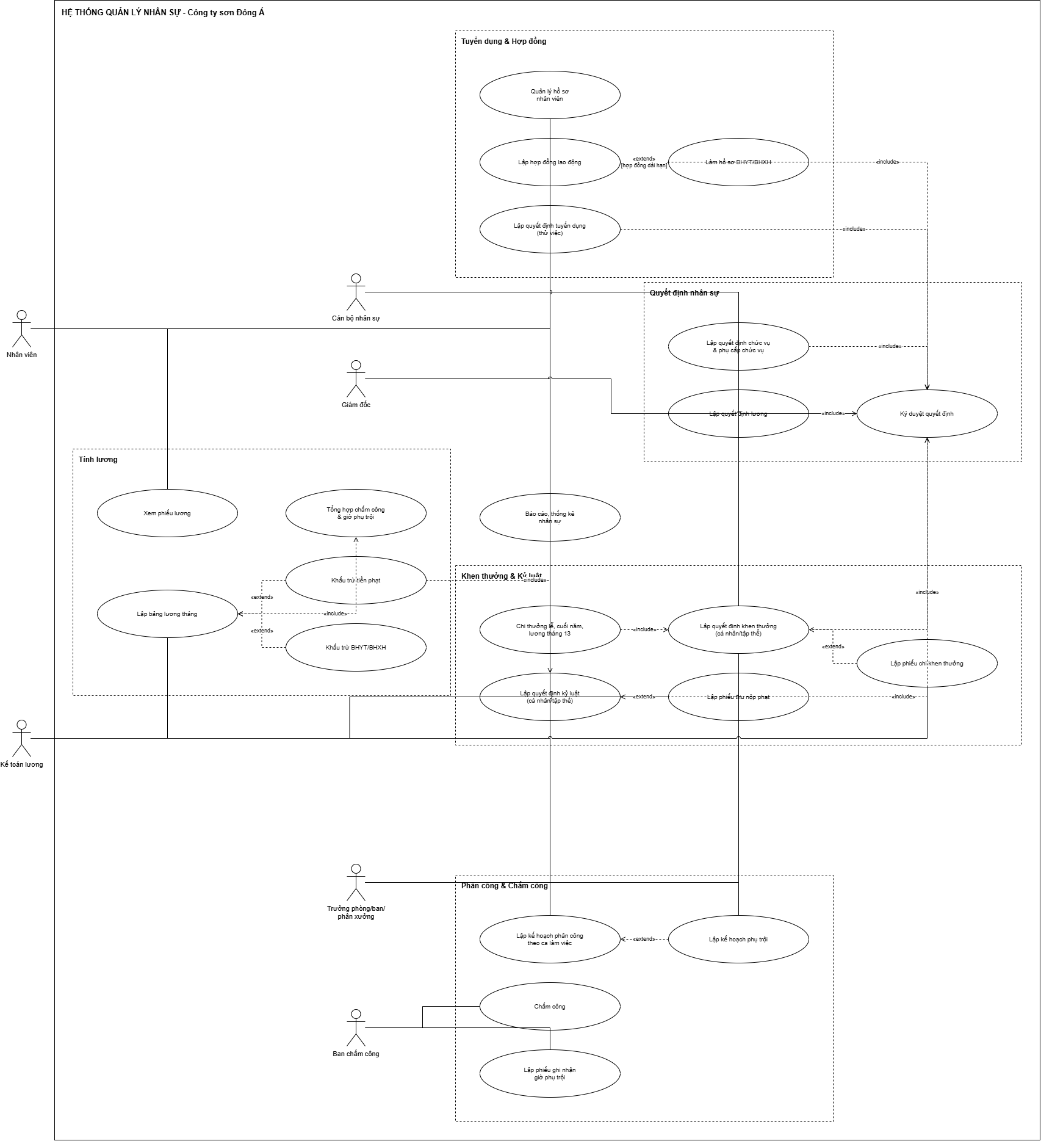
Hình 4. Use Case Diagram tổng quát - Hệ thống quản lý nhân sự

Câu 4. Use Case Diagram phân rã: từ thử việc đến hợp đồng chính thức
Mô hình phân rã thành 4 nhóm chức năng liên hoàn với các Actor: Phòng Nhân sự, Trưởng phòng, Giám đốc, Nhân viên.
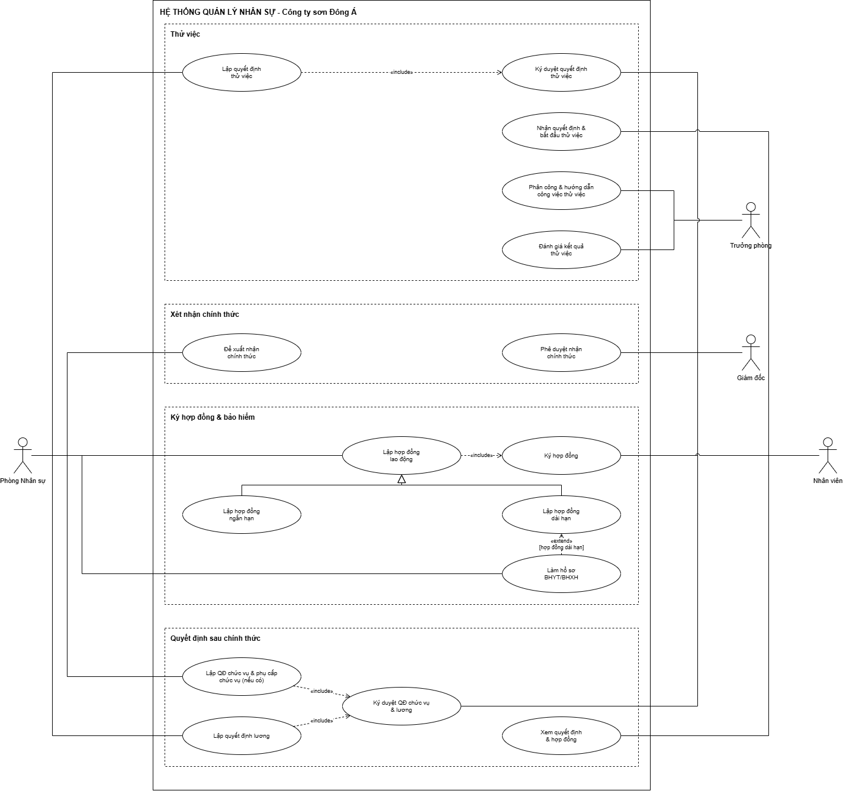
Hình 5. Use Case Diagram chi tiết - Thử việc đến hợp đồng chính thức

Diễn giải các nhóm chức năng
- Thử việc: Phòng Nhân sự lập quyết định thử việc, <<include>> Ký duyệt quyết định thử việc (Giám đốc). Nhân viên nhận quyết định và bắt đầu thử việc; Trưởng phòng phân công, hướng dẫn và đánh giá kết quả thử việc.
- Xét nhận chính thức: Phòng Nhân sự đề xuất nhận chính thức; Giám đốc phê duyệt.
- Ký hợp đồng & bảo hiểm: Phòng Nhân sự lập hợp đồng lao động (tổng quát hóa thành hợp đồng ngắn hạn và dài hạn), <<include>> Ký hợp đồng (Nhân viên). Với hợp đồng dài hạn, <<extend>> Làm hồ sơ BHYT/BHXH.
- Quyết định sau chính thức: Phòng Nhân sự lập quyết định chức vụ & phụ cấp (nếu có) và quyết định lương, cùng <<include>> Ký duyệt quyết định chức vụ & lương (Giám đốc). Nhân viên xem quyết định và hợp đồng.

Câu 5. Activity Diagram cho Câu 4
Sơ đồ chia 4 làn (swimlane): Nhân viên, Phòng Nhân sự, Trưởng phòng, Giám đốc. Luồng chính như sau:
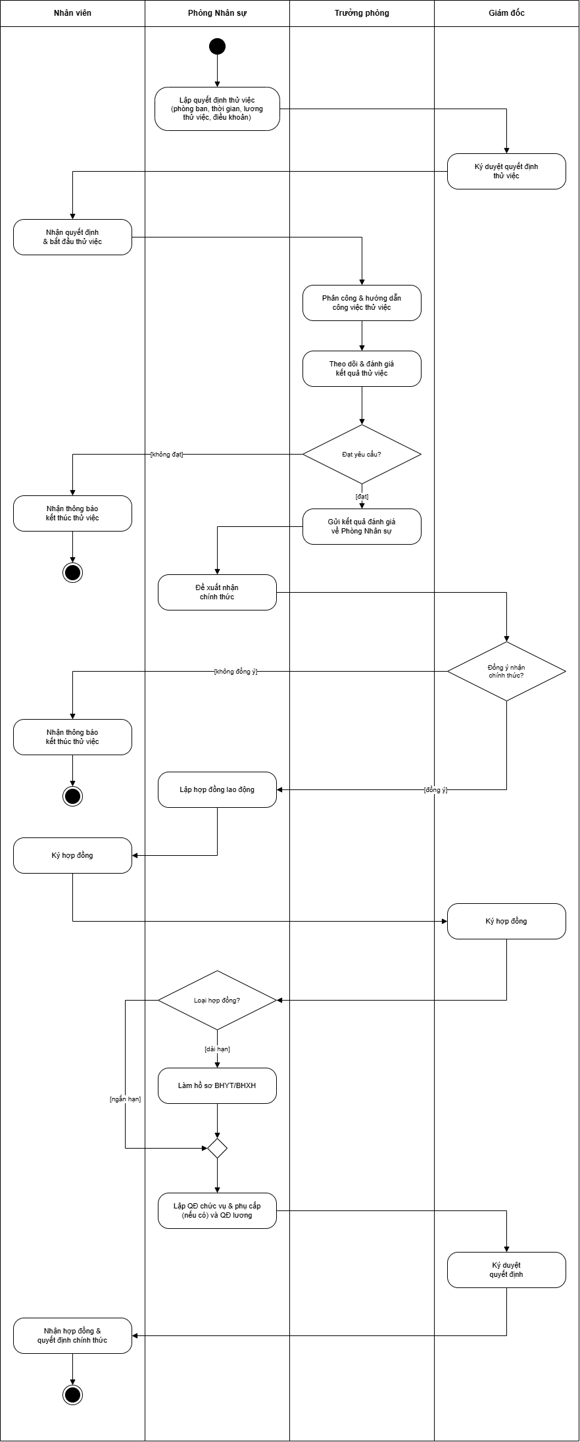
Hình 6. Activity Diagram - Thử việc đến hợp đồng chính thức

Diễn giải luồng xử lý
- Phòng Nhân sự lập quyết định thử việc (phòng ban, thời gian, lương thử việc, điều khoản); Giám đốc ký duyệt; nhân viên nhận quyết định và bắt đầu thử việc.
- Trưởng phòng phân công, hướng dẫn, theo dõi và đánh giá. Nếu không đạt, nhân viên nhận thông báo kết thúc thử việc và quy trình dừng.
- Nếu đạt, Trưởng phòng gửi kết quả về Phòng Nhân sự; Phòng Nhân sự đề xuất nhận chính thức; Giám đốc quyết định. Nếu không đồng ý, nhân viên nhận thông báo kết thúc thử việc.
- Nếu đồng ý, Phòng Nhân sự lập hợp đồng lao động; nhân viên và Giám đốc lần lượt ký hợp đồng.
- Rẽ nhánh theo loại hợp đồng: dài hạn thì làm hồ sơ BHYT/BHXH; ngắn hạn thì bỏ qua. Sau đó lập quyết định chức vụ & phụ cấp (nếu có) và quyết định lương, Giám đốc ký duyệt.
- Nhân viên nhận hợp đồng và quyết định chính thức, kết thúc quy trình.

Câu 6. Sequence Diagram - Lập quyết định khen thưởng
Nghiệp vụ cho phép lập quyết định khen thưởng cho cá nhân hoặc tập thể phòng ban. Các đối tượng tham gia: Cán bộ nhân sự, Form QĐ khen thưởng (boundary), Điều khiển KhenThuong (control), NhanVien, PhongBan, QDKhenThuong (entity), CSDL và Giám đốc.
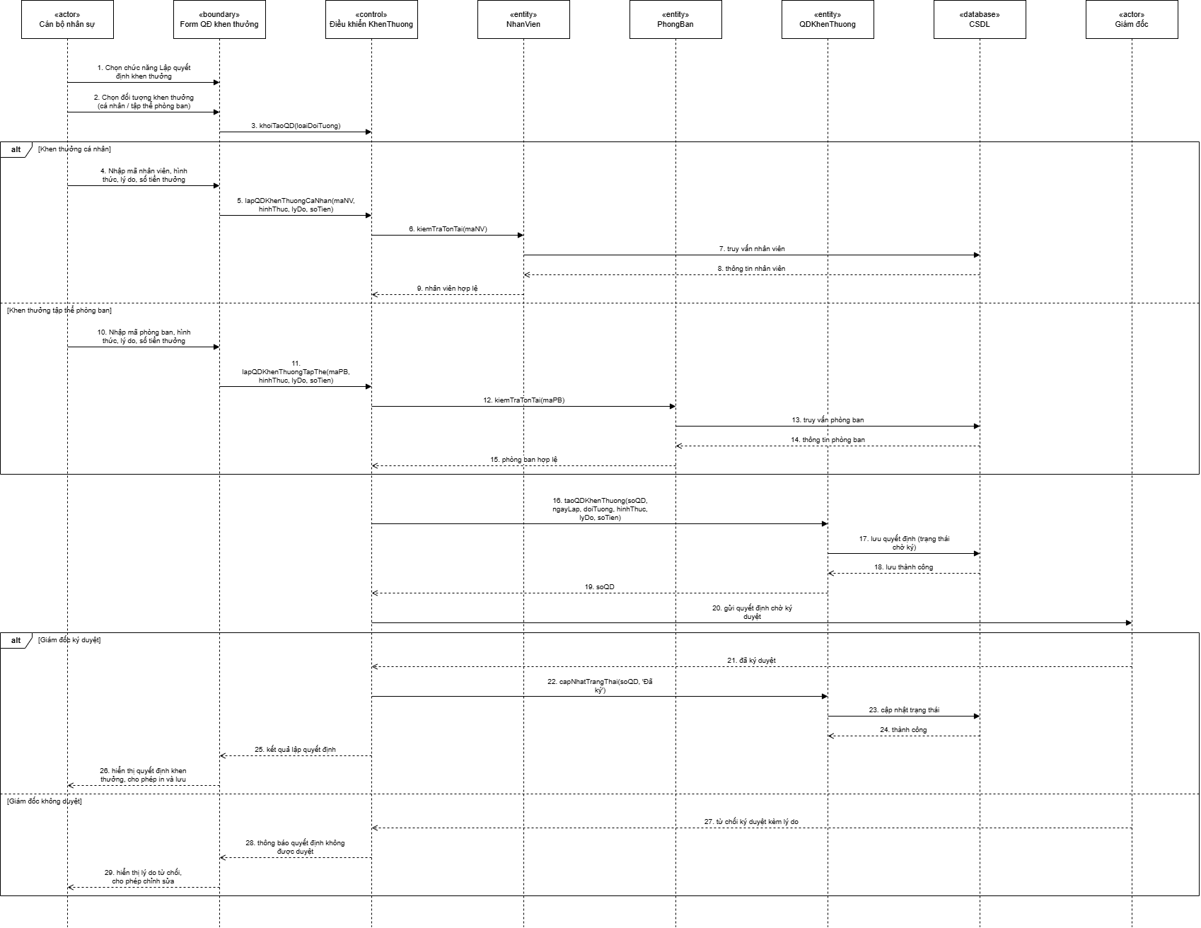
Hình 7. Sequence Diagram - Lập quyết định khen thưởng

Diễn giải luồng
- Bước 1-3: Cán bộ nhân sự chọn chức năng, chọn đối tượng khen thưởng (cá nhân / tập thể); form gọi khoiTaoQD(loaiDoiTuong).
- Nhánh cá nhân (4-9): nhập mã nhân viên, hình thức, lý do, số tiền; control gọi lapQDKhenThuongCaNhan và kiemTraTonTai(maNV) qua NhanVien và CSDL.
- Nhánh tập thể (10-15): tương tự với mã phòng ban qua lapQDKhenThuongTapThe và kiemTraTonTai(maPB).
- Tạo quyết định (16-19): control gọi taoQDKhenThuong; quyết định được lưu với trạng thái chờ ký và trả về soQD.
- Ký duyệt (20-26): quyết định gửi Giám đốc. Nếu đã ký, cập nhật trạng thái “Đã ký”, form hiển thị quyết định và cho phép in, lưu.
- Không duyệt (27-29): Giám đốc từ chối kèm lý do; form hiển thị lý do và cho phép chỉnh sửa.

